Лабораторная работа №2

Задача о погоне. Вариант 53

Чванова Ангелина Дмитриевна, НПИбд-02-21

Содержание

# Цель работы

Решение задачи о погоне, а также изучение основ языка программирования Julia.

# Задачи

1. Запишите уравнение, описывающее движение катера, с начальными условиями для двух случаев (в зависимости от расположения катера относительно лодки в начальный момент времени).
2. Постройте траекторию движения катера и лодки для двух случаев.
3. Найдите точку пересечения траектории катера и лодки

# Теоретическое введение

## Julia

Julia – это открытый свободный высокопроизводительный динамический язык высокого уровня, созданный специально для технических (математических) вычислений. Его синтаксис близок к синтаксису других сред технических вычислений, таких как Matlab и Octave. Он имеет в своем составе сложный компилятор, обеспечивает распределенное параллельное выполнение инструкций, вычислительную точность и обширную библиотеку математических функций.Имеет встроенную поддержку многопоточности и распределённых вычислений, реализованные в том числе в стандартных конструкциях.

# Выполнение лабораторной работы

Выбор варианта вычислялся остатком от деления студенческого билета на количесвто вариантов, плюс один. Таким образом Получили 53 вариант (Рис.1).

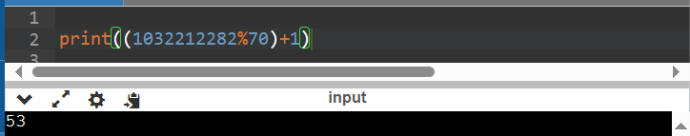

Вычисление варианта

## Произведение расчетов

1. За момент отсчета времени примем момент первого рассеивания тумана. Введем полярные координаты с центром в точке нахождения браконьеров и осью, проходящей через катер береговой охраны. Тогда начальные координаты катера (17,6; 0). Обозначим скорость лодки .
2. Траектория катера должна быть такой, чтобы и катер, и лодка все время были на одном расстоянии от полюса. Только в этом случае траектория катера пересечется с траекторией лодки. Поэтому для начала катер береговой охраны должен двигаться некоторое время прямолинейно, пока не окажется на том же расстоянии от полюса, что и лодка браконьеров. После этого катер береговой охраны должен двигаться вокруг полюса удаляясь от него с той же скоростью, что и лодка браконьеров.
3. Чтобы найти расстояние x (расстояние после которого катер начнет двигаться вокруг полюса), необходимо составить следующие уравнение. Пусть через время t катер и лодка окажутся на одном расстоянии x от полюса. За это время лодка пройдет , а катер (или , в зависимости от начального положения катера относительно полюса). Время, за которое они пройдут это расстояние, вычисляется как или (, ((). Так как время должно быть одинаковым, эти величины тоже будут друг другу равны. Из этого получаем объединение из двух уравнений (двух из-за двух разных изначальных позиций катера относительно полюса):

Из данных уравнений можно найти расстояние, после которого катер начнёт раскручиваться по спирали. Для данных уравнений решения будут следующими(Рис.2-3): , .

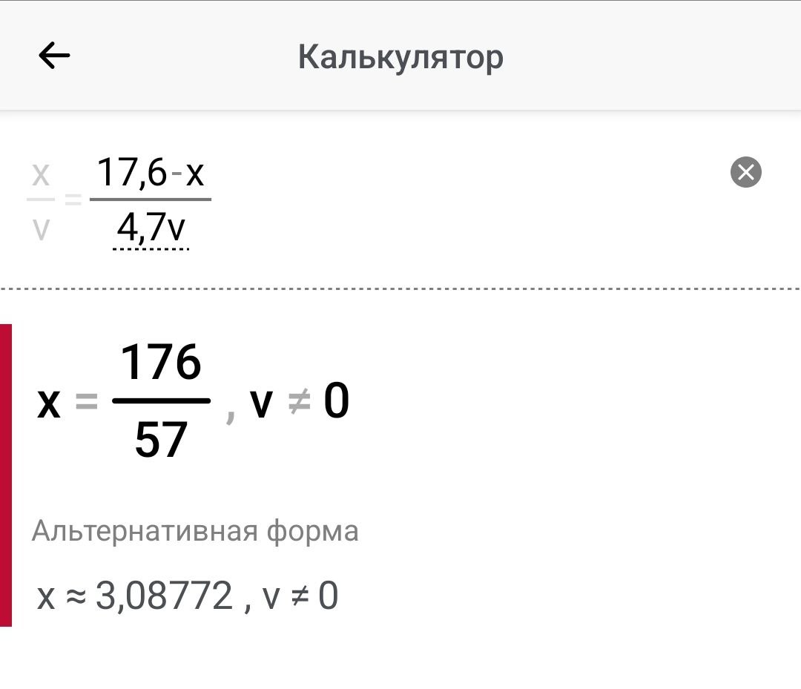

Вычисления х1

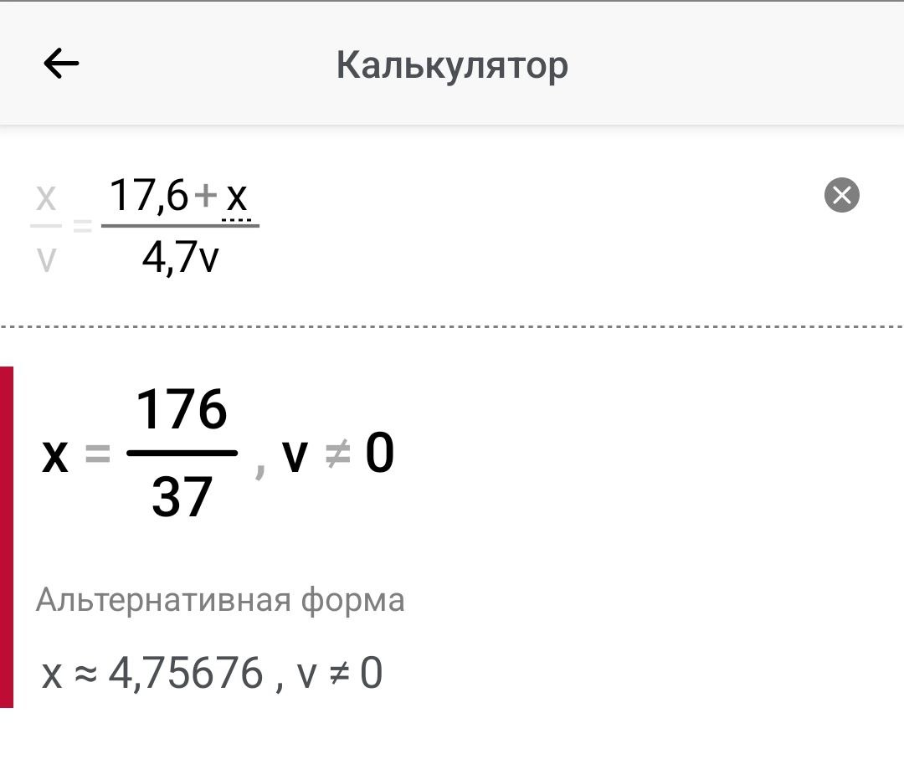

Вычисления х2

Задачу решаем для 2 случаев. После того, как катер береговой охраны окажется на одном расстоянии от полюса, что и лодка, он должен сменить прямолинейную траекторию и начать двигаться вокруг полюса удаляясь от него со скоростью лодки v.

Для этого скорость катера раскладываем на две составляющие: - радиальная скорость и - тангенциальная скорость (Рис.4).

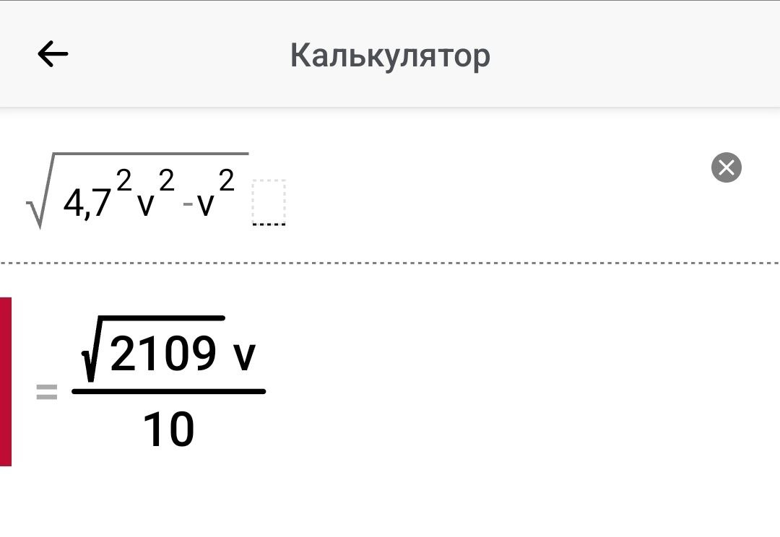

Вычисления

1. Решение исходной задачи сводится к решению системы из двух дифференциальных уравнений:

с начальными условиями

или

Исключая из полученной системы производную по t, можно перейти к следующему уравнению (с неизменными начальными условиями):

Решением этого уравнения с заданными начальными условиями и будет являться траектория движения катера в полярных координатах.

## Моделирование

OpenModelica не может быть использована для этой задачи, так как здесь используются полярные координаты.

Установка Julia и необходимх для нее пакетов (Рис.5-6).

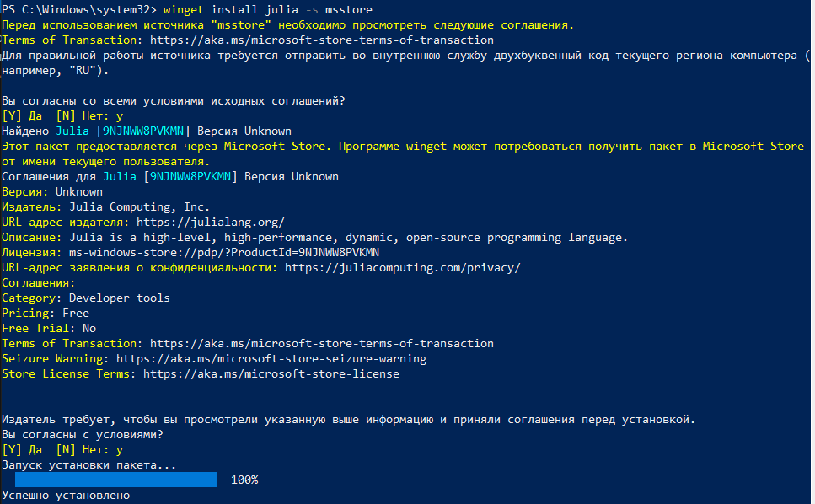

Установка Julia

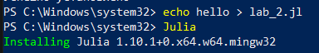

Julia

Исходный код программы:

using Plots using DifferentialEquations

#расстояние от лодки до катера const a = 17.6 const n = 4.7

#расстояние начала закругления-спирали const r0 = a/(n + 1) const r0_2 = a/(n - 1)

#интервал const T = (0, 2*pi) const T_2 = (-pi, pi)

function F(u, p, t) return u / sqrt(n*n - 1) end

#задача ОДУ problem = ODEProblem(F, r0, T)

#решение result = solve(problem, abstol=1e-8, reltol=1e-8) @show result.u @show result.t

dxR = rand(1:size(result.t)[1]) rAngles = [result.t[dxR] for i in 1:size(result.t)[1]]

#холст1 plt = plot(proj=:polar, aspect_ratio=:equal, dpi = 1000, legend=true, bg=:white)

#параметры для холста plot!(plt, xlabel=“theta”, ylabel=“r(t)”, title=“Чванова. Вар 53. Задача о погоне. Случай 1”, legend=:outerbottom) plot!(plt, [rAngles[1], rAngles[2]], [0.0, result.u[size(result.u)[1]]], label=“Путь лодки”, color=:blue, lw=1) scatter!(plt, rAngles, result.u, label=““, mc=:blue, ms=0.0005) plot!(plt, result.t, result.u, xlabel=”theta”, ylabel=“r(t)”, label=“Путь катера”, color=:green, lw=1) scatter!(plt, result.t, result.u, label=““, mc=:green, ms=0.0005)

savefig(plt, “lab2_01.png”)

problem = ODEProblem(F, r0_2 , T_2) result = solve(problem, abstol=1e-8, reltol=1e-8) dxR = rand(1:size(result.t)[1]) rAngles = [result.t[dxR] for i in 1:size(result.t)[1]]

#xoлст2 plt1 = plot(proj=:polar, aspect_ratio=:equal, dpi = 1000, legend=true, bg=:white)

#параметры для холста plot!(plt1, xlabel=“theta”, ylabel=“r(t)”, title=“Чванова. Вар 53. Задача о погоне. Случай 2”, legend=:outerbottom) plot!(plt1, [rAngles[1], rAngles[2]], [0.0, result.u[size(result.u)[1]]], label=“Путь лодки”, color=:blue, lw=1) scatter!(plt1, rAngles, result.u, label=““, mc=:blue, ms=0.0005) plot!(plt1, result.t, result.u, xlabel=”theta”, ylabel=“r(t)”, label=“Путь катера”, color=:green, lw=1) scatter!(plt1, result.t, result.u, label=““, mc=:green, ms=0.0005)

savefig(plt1, “lab2_02.png”)

## Результаты работы

Запуск программы и получение результатов (Рис.7-9): 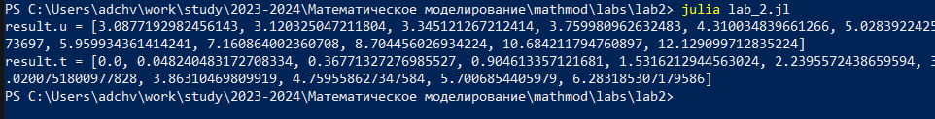

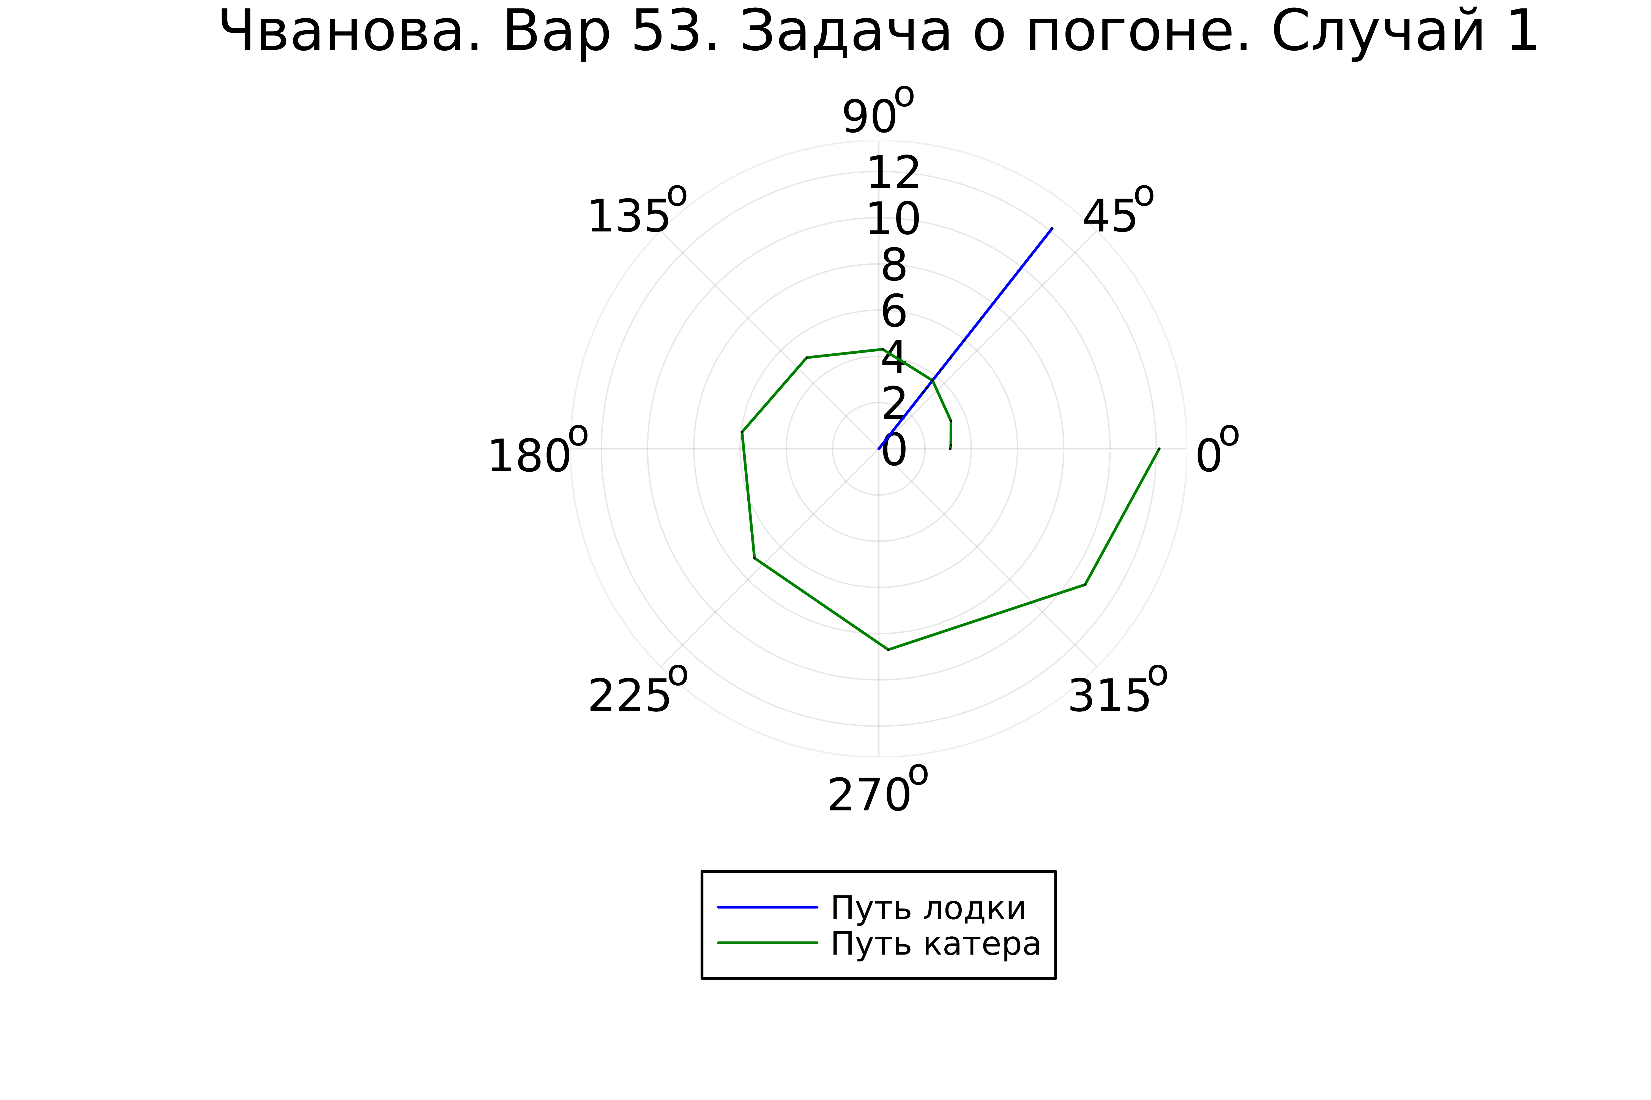

Результат запуска программы - график №1

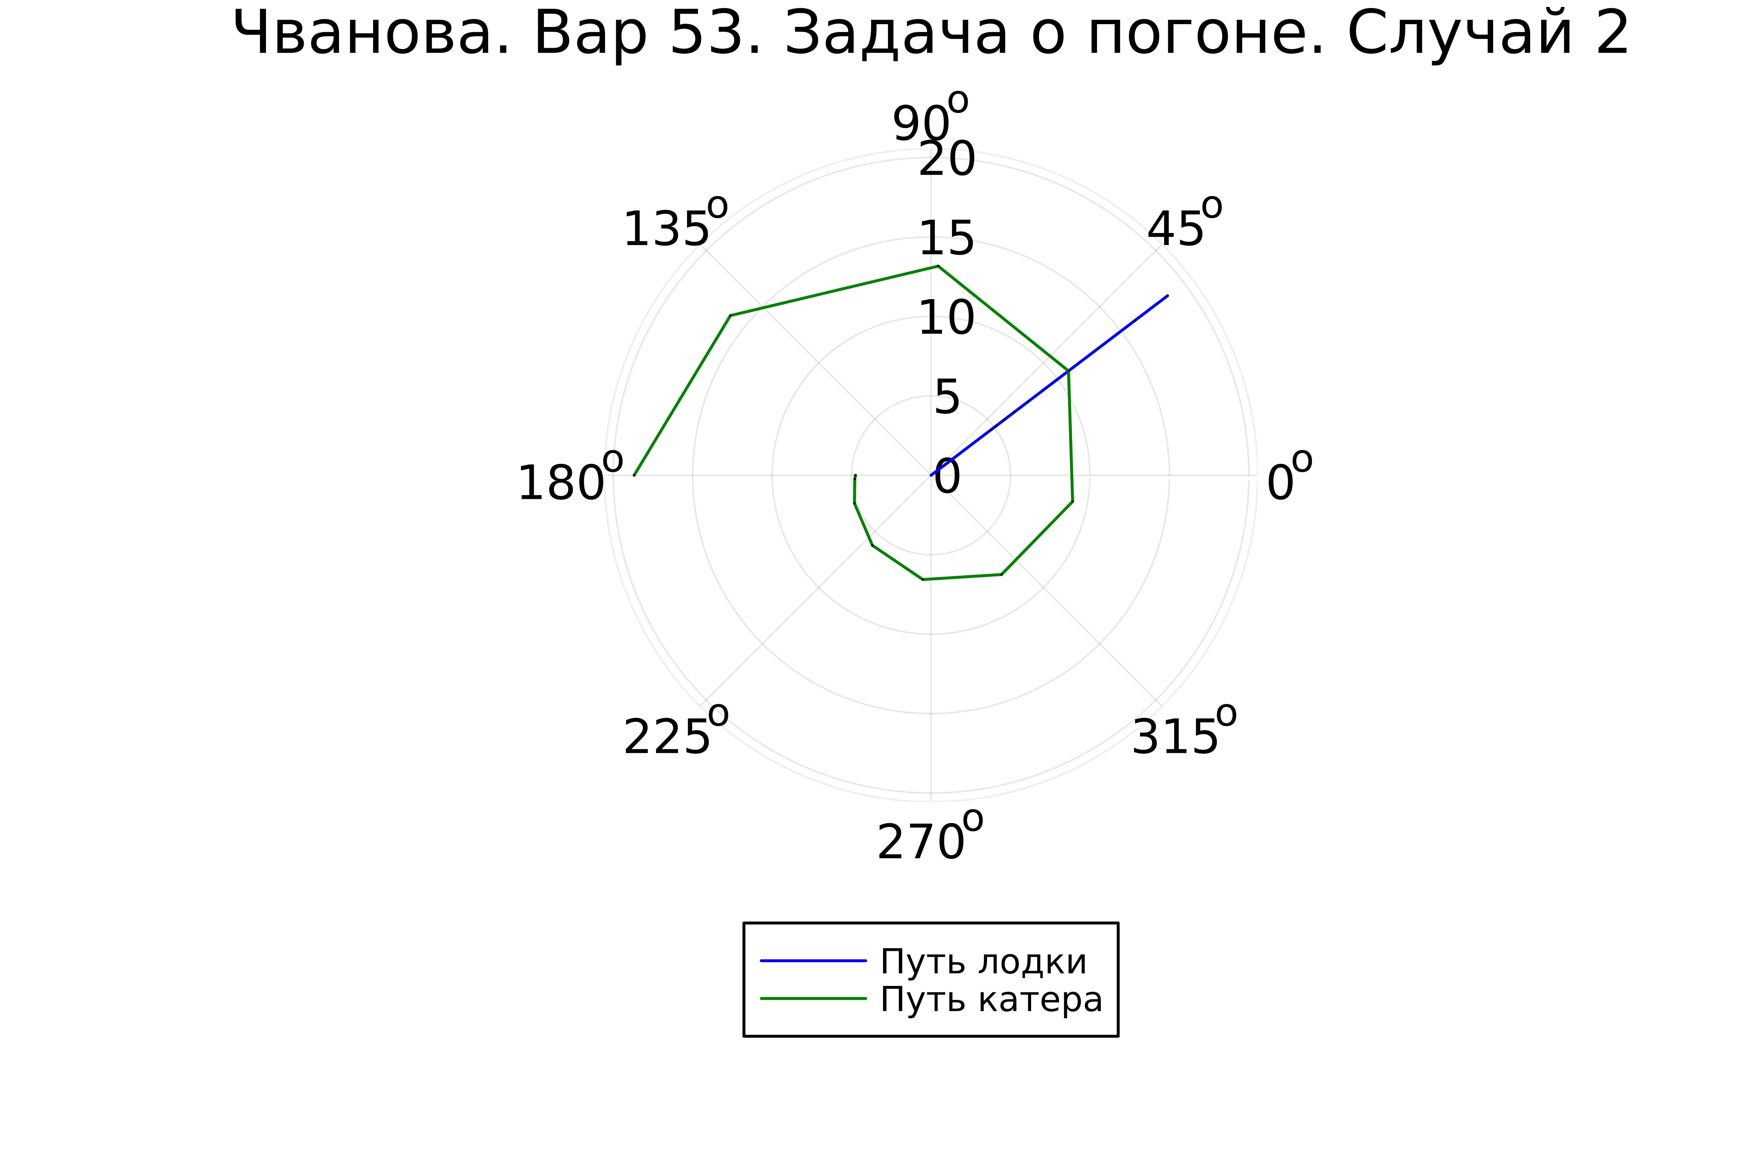

Результат запуска программы - график №2

# Выводы

Нами была решена задача о погоне, а также изучены основы языка программирования Julia, были выполнили все поставленные задачи: построение графиков для обоих случаев, где получилось отрисовать трактерию катера, траекторию лодки и получилось наглядно найти их точки пересечения.